Приложение 3
к Положению
о краевом конкурсном отборе Команд проекта «Экологический патруль» в Красноярском крае

Инструкция № 1.
КАК ЗАРЕГИСТРИРОВАТЬСЯ В СИСТЕМЕ «РЕАКТОР»

Краткое содержание:

- Нажать кнопку «Регистрация» на главной странице
- Заполнить анкету
- Нажать кнопку «Зарегистрироваться»

Войти в систему «РЕАКТОР» можно под имеющейся учетной записью. Инструкция № 2

Подробное описание:

Существует два способа зарегистрироваться в системе «Реактор». Вы можете войти (с одновременной регистрацией) через одну из социальных сетей («Facebook», «Вконтакте», «Google+») или зарегистрироваться в качестве нового пользователя. Независимо от выбранного способа, после регистрации необходимо будет заполнить личный профиль и зафиксировать персональный пароль для входа.
Чтобы перейти к регистрации необходимо нажать кнопку «Войти» или «Регистрация» на главной странице (Рис. 1) и заполнить форму (Рис. 2).

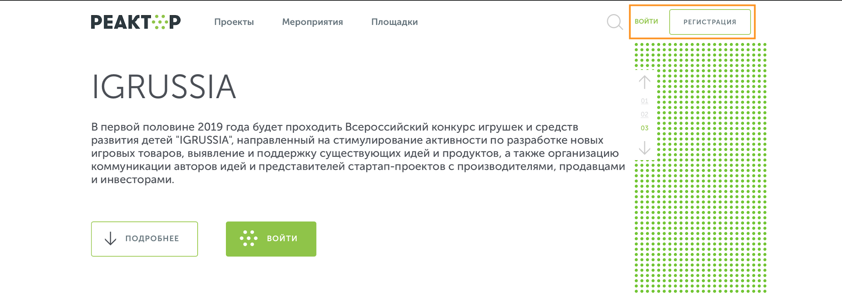
Рис. 1. Главная страница
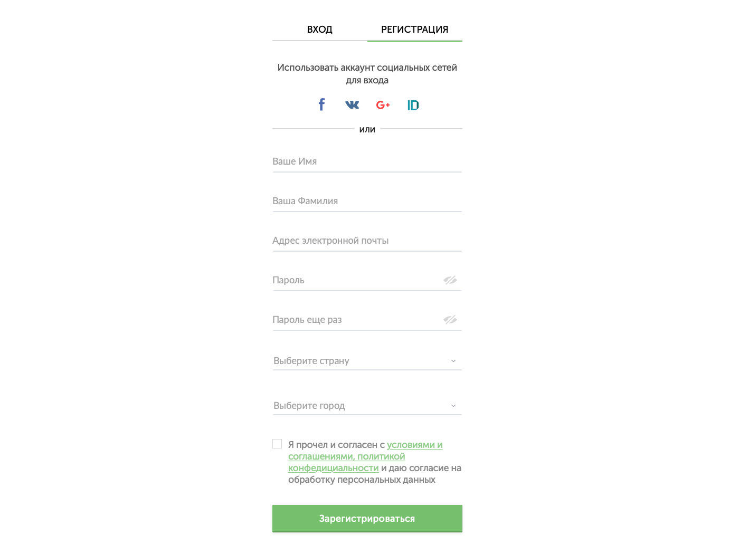
Рис. 2. Форма регистрации

1. Регистрация и одновременный вход через социальную сеть
Для регистрации и одновременного входа через социальную сеть щелкните по соответствующему значку (Рис. 3) социальной сети («Facebook», «Вконтакте» или «Google+») и выполните вход в свою учетную запись социальной сети.
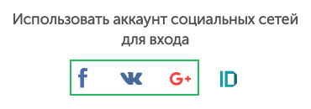
Рис. 3. Иконки социальных сетей

2. Регистрация и одновременный вход через LEADER-ID
Для регистрации и одновременного входа через LEADER-ID щелкните по соответствующему значку (Рис. 4) и выполните вход в свою учетную запись LEADER-ID.
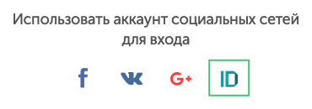
Рис. 4. Иконки LEADER-ID

3. Регистрация нового пользователя с паролем
Для регистрации нового пользователя без использования социальных сетей необходимо заполнить все поля (Рис. 2), поставить галочку согласия с условиями и нажать кнопку «Зарегистрироваться».
Далее вам на почту придет письмо с подтверждением вашего аккаунта. Перейдите по ссылке в письме

Войти в систему «РЕАКТОР» под имеющейся учетной записью. Инструкция № 2

Инструкция № 2.
КАК ВОЙТИ В СИСТЕМУ «РЕАКТОР»

Краткое содержание:

- Нажать кнопку «Войти» на главной странице
- Нажать на иконку социальной сети или ввести логин и пароль
- Нажать кнопку «Войти»

Подробное описание:

Войти в систему «Реактор» можно несколькими способами.
Чтобы войти необходимо нажать кнопку «Войти» на главной странице (Рис. 1)
Рис. 1. Главная страница

1. Вход через социальную сеть
Для регистрации и одновременного входа через социальную сеть щелкните по соответствующему значку (Рис. 2) социальной сети («Facebook», «Вконтакте» или «Google+») и выполните вход в свою учетную запись социальной сети.
Рис. 2. Иконки социальных сетей

2. Вход через LEADER-ID
Для регистрации и одновременного входа через LEADER-ID щелкните по соответствующему значку (Рис. 3) и выполните вход в свою учетную запись LEADER-ID.
Рис. 3. Иконки LEADER-ID

3. Вход с помощью E-mail и пароля
Для входа с помощью E-mail и пароля необходимо ввести свои E-mail и пароль в соответствующие поля (Рис. 4) и нажать кнопку «Войти».

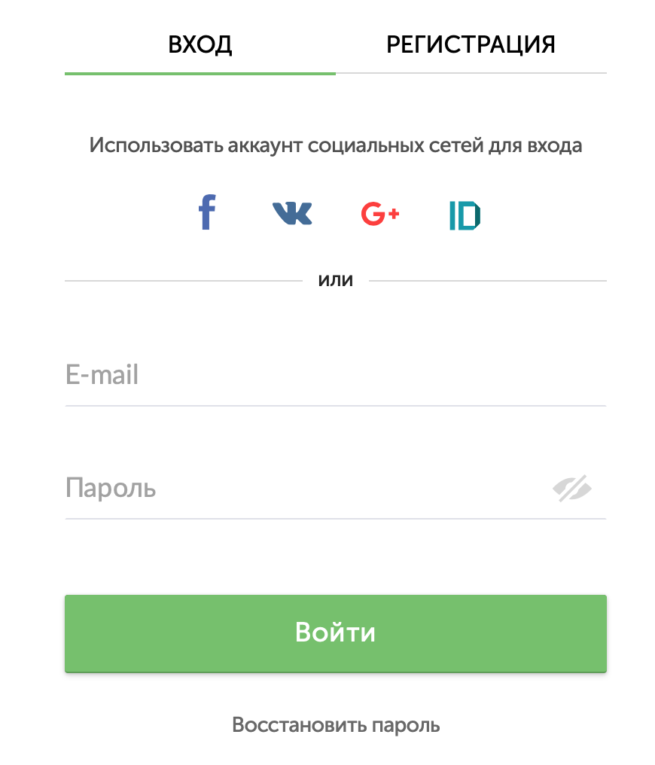
Рис. 4. Форма входа в систему

Инструкция № 3.
КАК ЗАРЕГИСТРИРОВАТЬ ПРОЕКТ В СИСТЕМЕ «РЕАКТОР»

Краткое содержание:

- Войдите в свою или зарегистрируйте новую учетную запись.
- В боковом меню или на главной нажмите кнопку «Заявить идею или проект».
- Заполните карточку проекта.
- Нажать кнопку «Опубликовать проект» на 5-ом шаге.

Подать проект на мероприятие. Инструкция № 4

Подробное описание:

Для начала регистрации проекта в системе «РЕАКТОР» необходимо войти в свою учетную запись Инструкция № 2 или создать ее Инструкция № 1.
Прохождение проекта по этапам Конкурса проектов начинается с регистрации проекта.

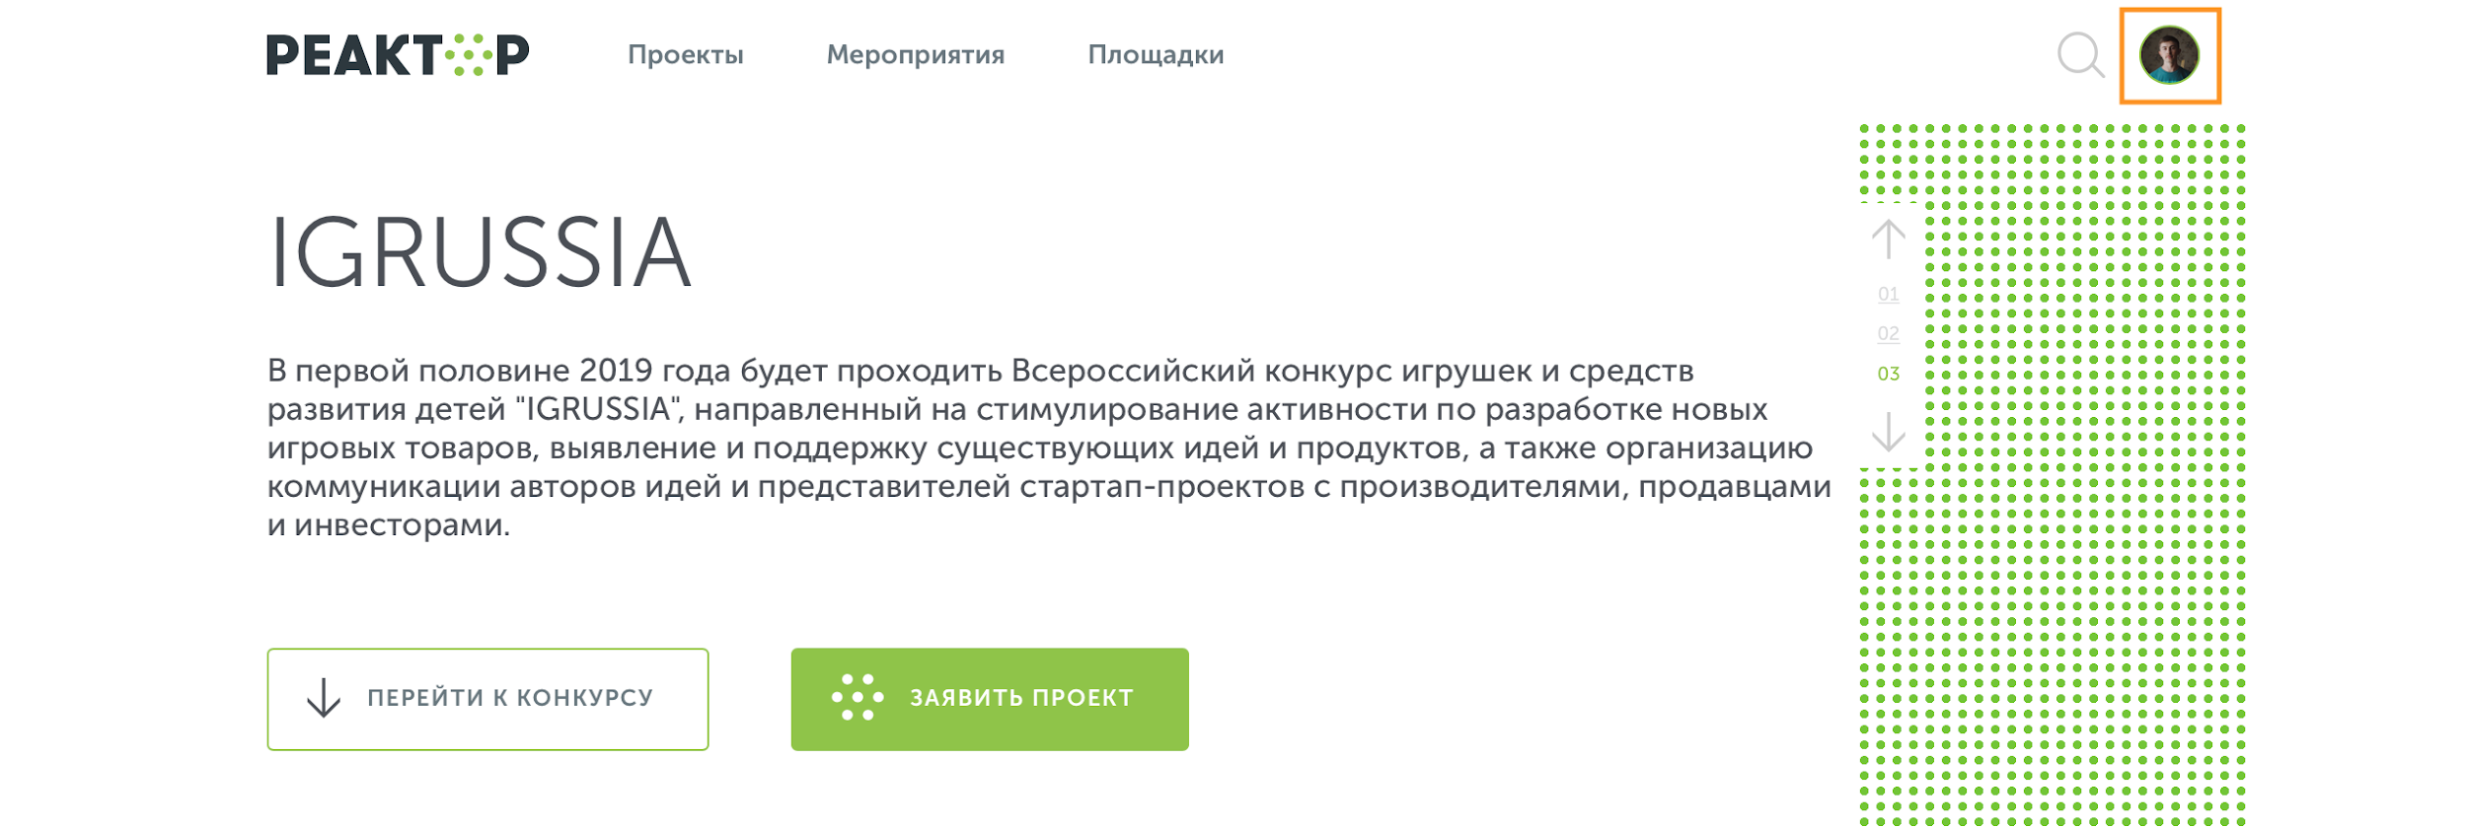
Рис. 1. Главная страница

Перейти в свой профиль, нажав на свой аватар в правом верхнем углу (Рис. 1).

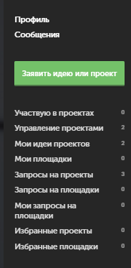
Рис. 2. Боковое меню

Повторным нажатием на аватар вызвать боковое меню.
(Рис. 2). В появившемся боковом меню кликнуть по кнопке «Заявить идею или проект».
Заполнить карточку проекта (Рис. 3). Для этого нужно отобразить в паспорте проекта 5 элементов:
1. Идея,
2. Галерея,
3. Презентация,
4. План проекта,
5. Настройки.
Поля, отмеченные красной звездочкой обязательны к заполнению.
Пользователь в любое время может сохранить изменения в карточке и вернуться к ее редактированию позднее в своем личном кабинете системы «Реактор».

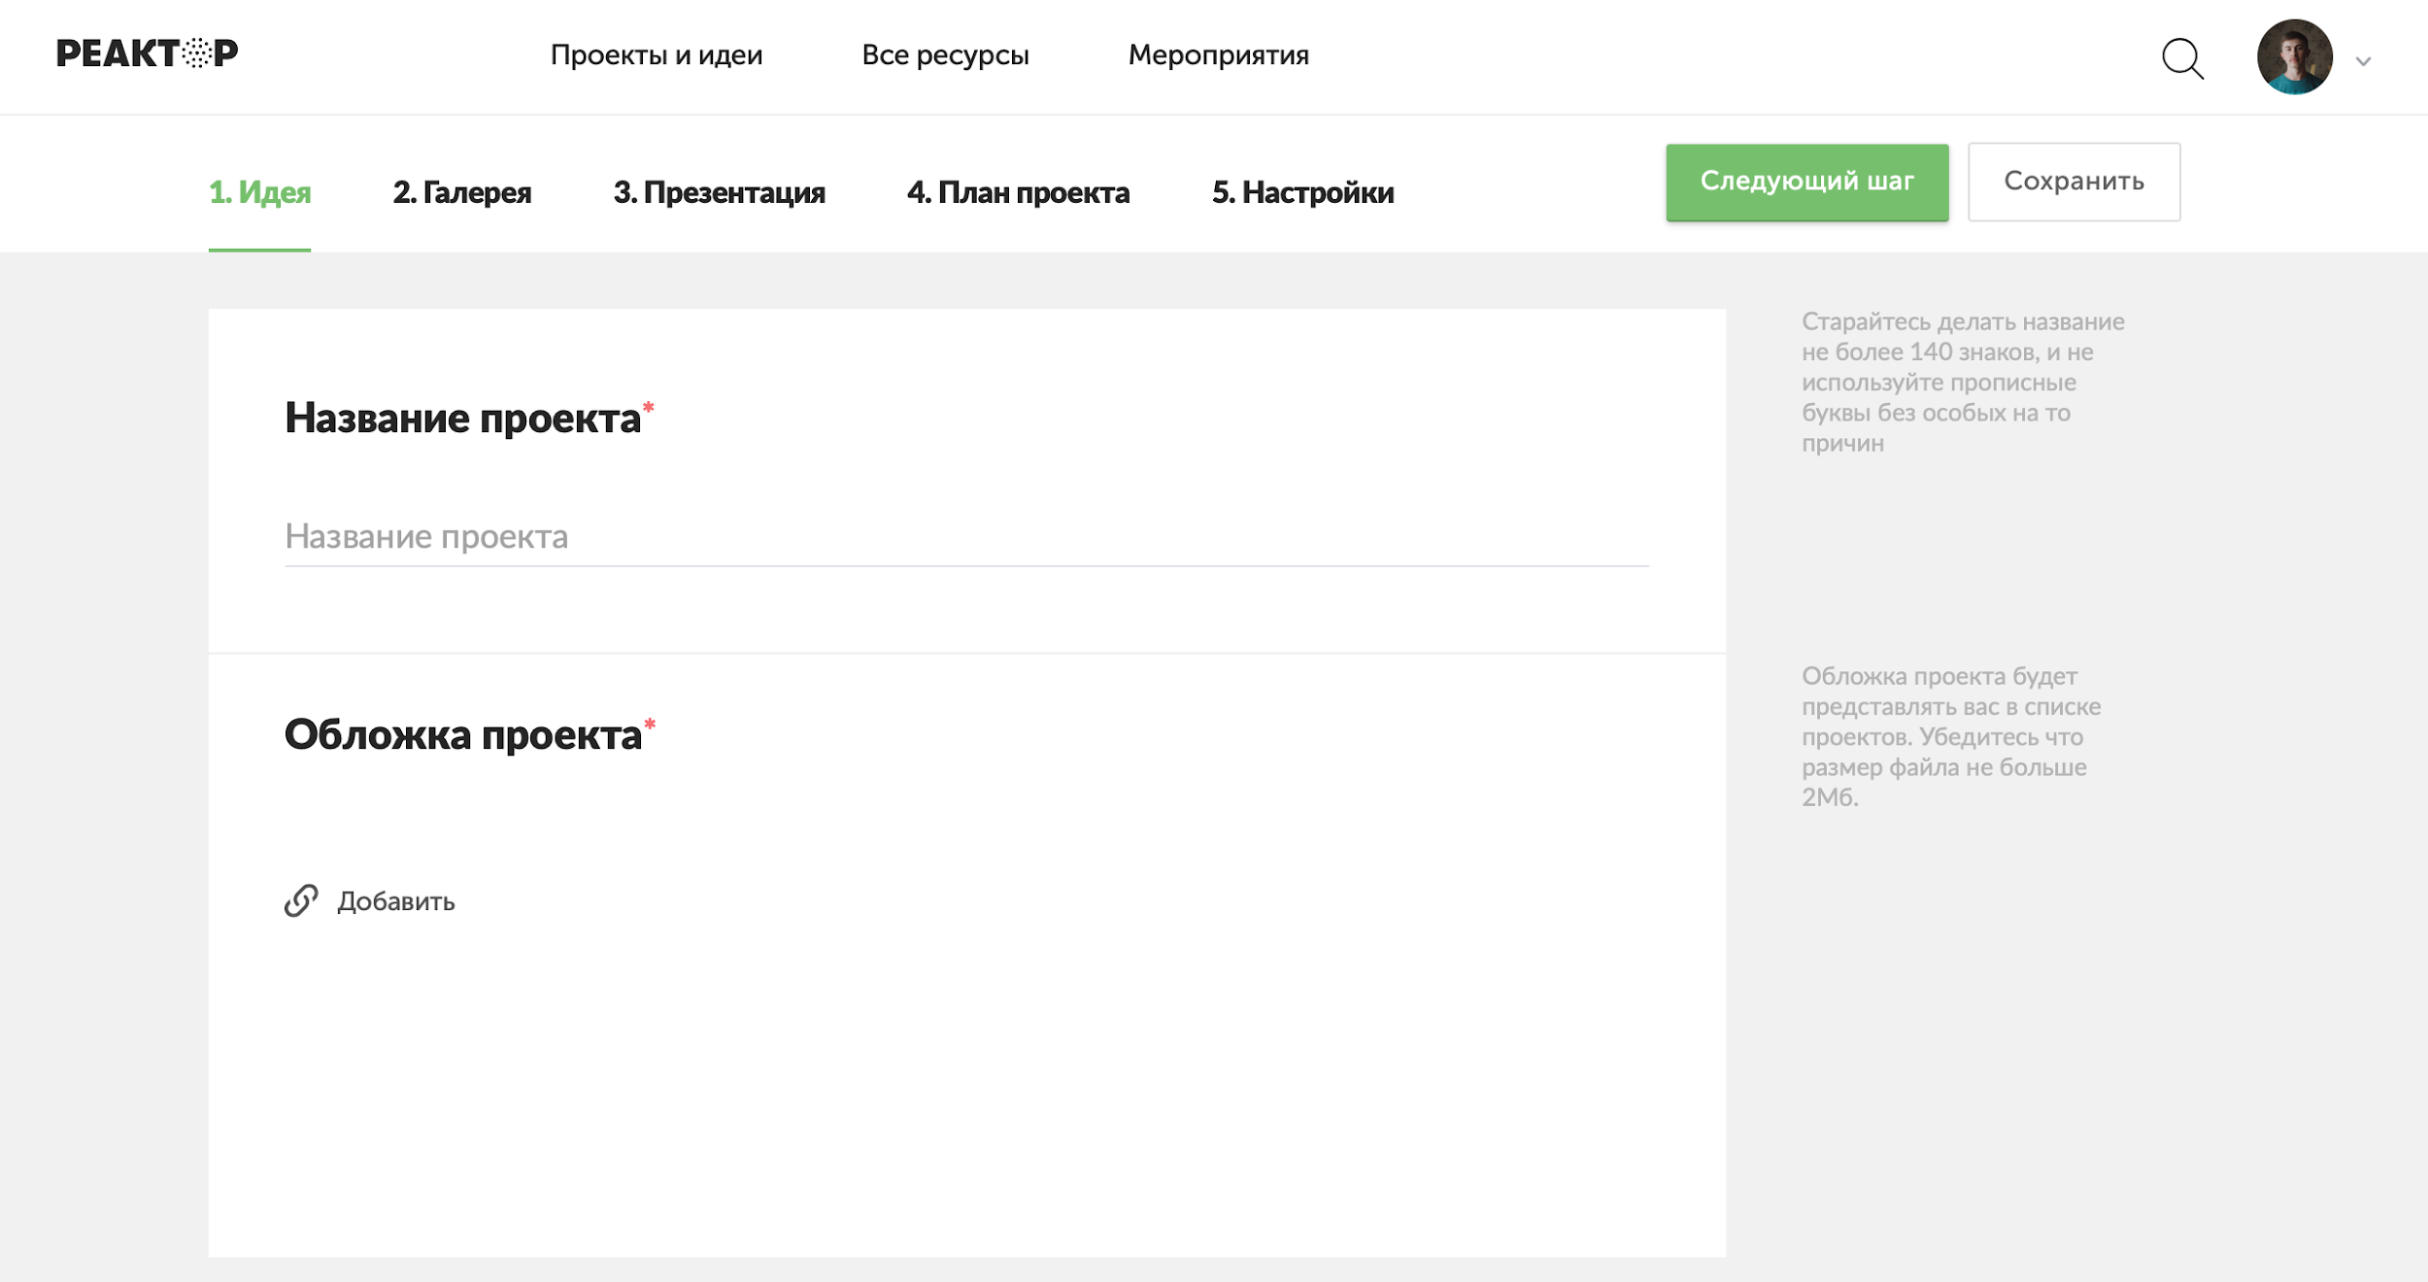
Рис. 3. Карточка проекта
Описание ключевых полей

Название проекта. Под этим именем ваш проект будет виден другим участникам конкурса и экспертам, поэтому постарайтесь сделать его как информативным, так и привлекательным, интересным. Формулировку лучше всего выбрать краткую, но при этом емкую, дающую общее представление о том, что вы планируете сделать.

Обложка проекта. Включите в описание проекта иллюстрацию, которая в наибольшей степени отображает концепцию вашего проекта, это может быть рисунок, схема, чертеж или даже изображение готового изделия.

Галерея. Если у вас есть уже наработки по проекту или какие-то материалы (фото, видео, схемы, наработки чертежей, рисунки и т.д.), облегчающие понимание идеи и дальнейшую работу над ней, – добавьте и их в систему.

Задачи. У каждого проекта, подаваемого на мероприятие должно быть описано минимум две задачи. А так как реализация проектов в рамках Конкурса проектов Кружкового движения происходит на открытых площадках (кружках), предоставляющих участникам консультационную и материальную поддержку, то в пункте «Задачи» необходимо указать на какой площадке проходит реализация данной задачи. Для этого необходимо в графе «Площадка» выбрать подходящую вам площадку из списка официальных площадок.
Если участник не может найти в системе «Реактор» площадку, на базе которой планируется осуществление конкурсного проекта (кружка), значит данный ЦМИТ или детский технопарк «Кванториум» еще не зарегистрированы в качестве официальной площадки. В этом случае, участник может самостоятельно обратиться к Оргкомитету конкурса с просьбой включить организацию в состав конкурсных площадок, наши специалисты сами свяжутся с данной площадкой. Контактные данные Оргкомитета конкурса: электронный адрес (konkurs@reactor.su), телефон (8-960-753-47-06).

Ключевые слова. Все участники конкурса проектов маркируются различными ключевыми словами (тегами) в зависимости от возраста и номинации. Списки тегов уточняйте у организатора конкурса.
К указанию категории проекта и особенно номинации необходимо подойти особо тщательно, так как если они не будут соответствовать содержанию проекта, проект может получить более низкие баллы при экспертной оценке.

Также укажите несколько понятий или словосочетаний (через запятую), которые дают дополнительные характеристики вашей идее/проекту. С помощью ключевых слов ваш проект легче можно будет найти в системе и оценить.
Проверьте все занесенные данные и если все готово – нажмите кнопку «Опубликовать проект».

Подать проект на мероприятие. Инструкция № 4

Инструкция № 4.
КАК ПОДАТЬ ПРОЕКТ НА МЕРОПРИЯТИЕ В СИСТЕМЕ «РЕАКТОР»

Краткое содержание:

- Войдите в свою или зарегистрируйте новую учетную запись.
- В боковом меню или на главной нажмите кнопку «Заявить идею или проект».
- Заполните карточку проекта.
- Нажать кнопку «Опубликовать проект» на 5-ом шаге.

Подробное описание:

Для того чтобы подать проект на мероприятие в системе «РЕАКТОР» необходимо войти в свою учетную запись или создать ее, если таковая отсутствует, а также иметь проект или создать новый
Создать учетную запись Инструкция № 1.
Войти в учетную запись Инструкция № 2.
Для создания проекта смотрите Инструкцию № 3.
Далее необходимо зайти на страницу того мероприятия, на которое вы хотите подать проект. Сделать это можно через календарь мероприятий (все события в календаре отображаются в виде календарной сетки или списком) (Рис. 1), в который можно попасть с главной страницы нажатием кнопки «Мероприятия» (Рис. 2).
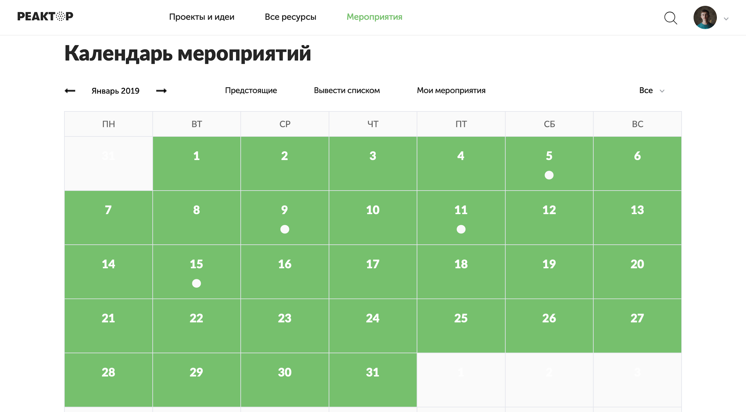
Рис. 1. Календарь мероприятий (сетка)
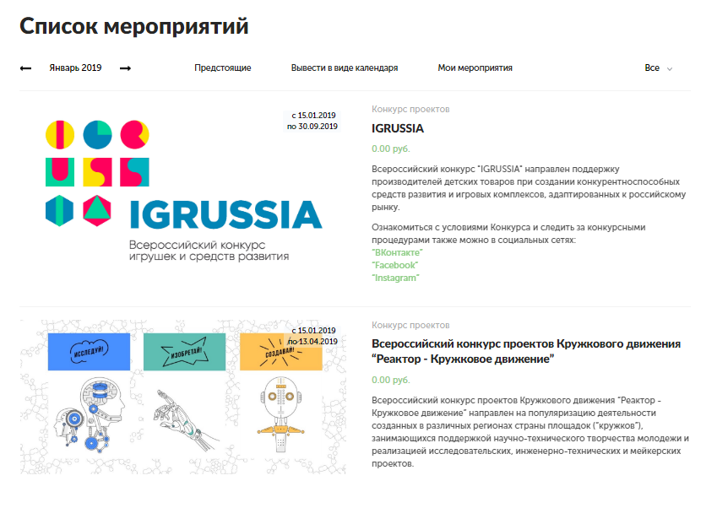
Рис. 1. Календарь мероприятий (список)

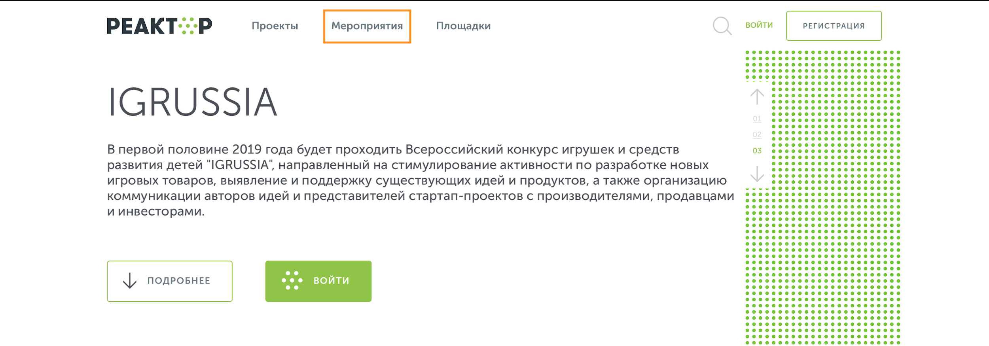
Рис. 2. Главная страница

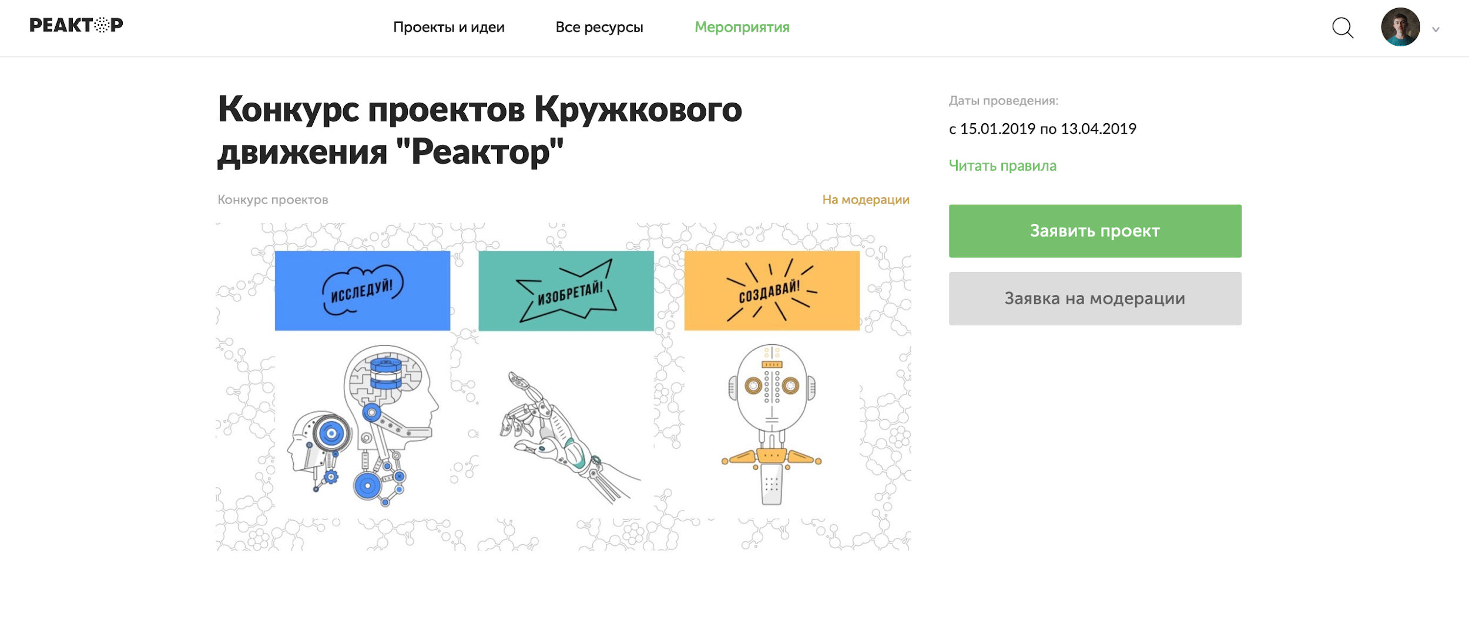
Рис. 3. Страница мероприятия

Далее необходимо на странице мероприятия (Рис. 3) нажать на кнопку «Заявить проект», и в появившемся окне (Рис. 4) выбрать свой проект, в качестве участника - заявить самого себя, в конце - поставить галочку согласия с условиями и нажать кнопку «Отправить заявку».
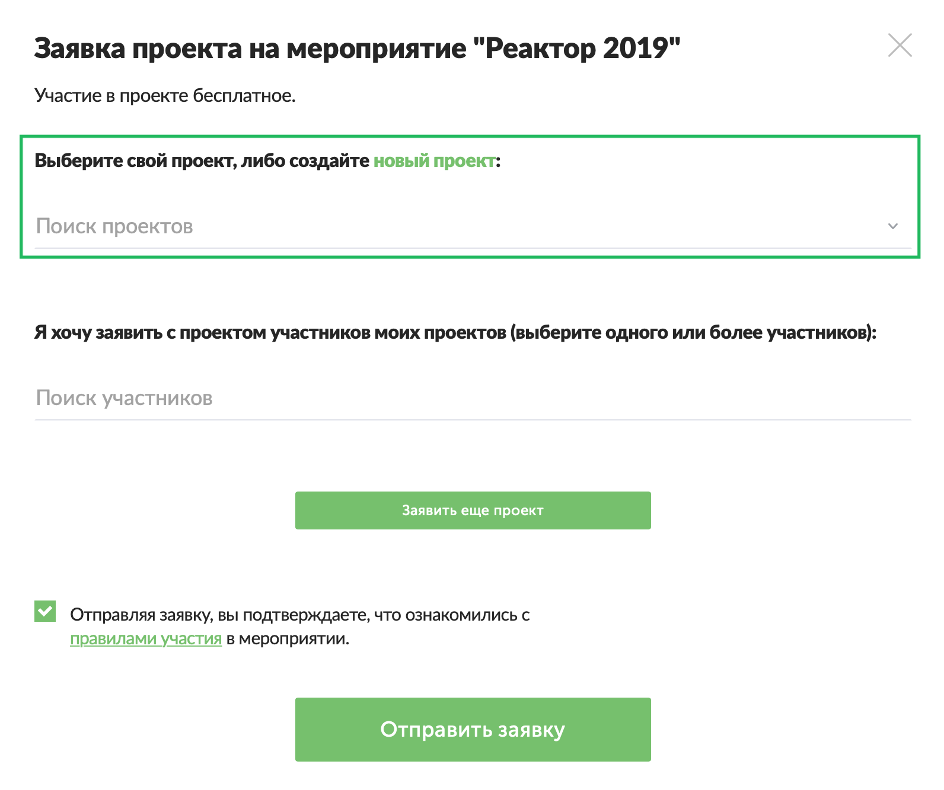
Рис. 4. Форма подачи проекта на мероприятие

Поздравляем, вы зарегистрировали свои проект и подали его на участие в Конкурсе проектов!
Теперь самое время приступить к реализации созданной идеи!

Мы рассчитываем помочь всем участникам Конкурса проектов Кружкового движения, поэтому если у вас будут возникать какие-то вопросы или сложности, вы можете связаться с представителем Оргкомитета для их оперативного решения: по электронной почте (konkurs@reactor.su) или по телефону: 8-960-753-47-06

